数控加工编程与操作013

一、单项选择题
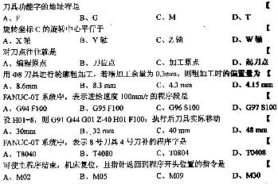
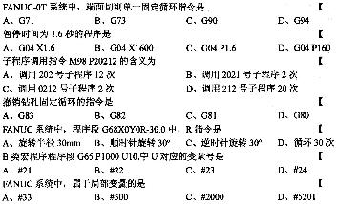

二、多项选择题
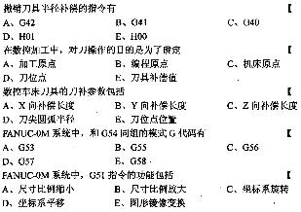
三、填空题
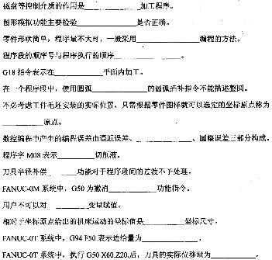

四、简答题
简述数控加工工序划分的原则和方法。
数控车床的对刀方法主要有哪些？
何谓数控加工的走刀路线？确定走刀路线时应考虑哪些方面？
数控机床刀具选择时应注意哪些方面？

五、数控车床编程题
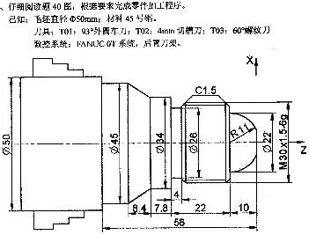

六、数控铣床编程题
